  дом 100.0 м² на длительный срок (от года)
  Белгородская область, Шебекинский муниципальный округ, с. Дмитриевка
  55 000 ₽
  комиссия 50%, для агента 50%
  Общая информация:
  Площадь участка: | 20.0 сот.
  26 октября, 20:25
  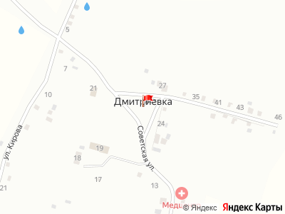
Представитель: МАтрёшка
Сдам дом в аренду на срок от 3х месяцев
в доме есть всё необходимое мебель , техника
Двор огорожен по периметру
Имеется гараж , хоз постройки, летняя кухня с газом
Дорога асфальтирована
Звоните !!!
Отвечу на все дополнительные вопросы
Телефоны: +7 980 370-84-00, +7 910 361-02-28
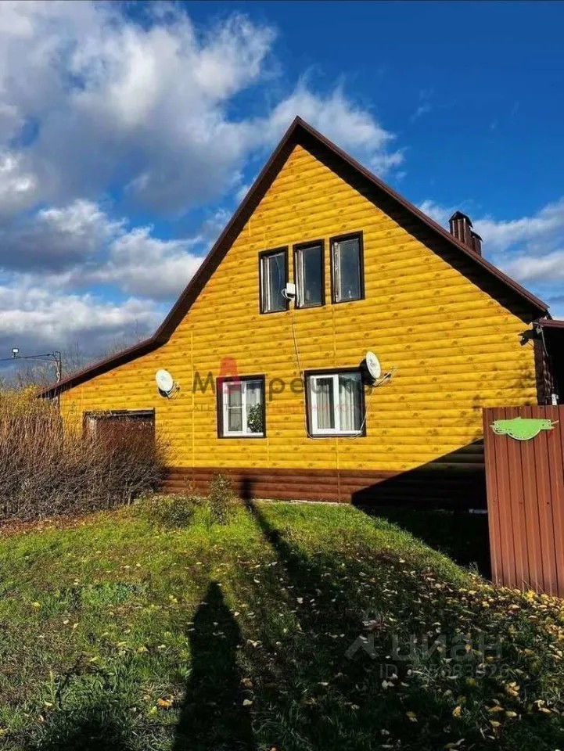 | 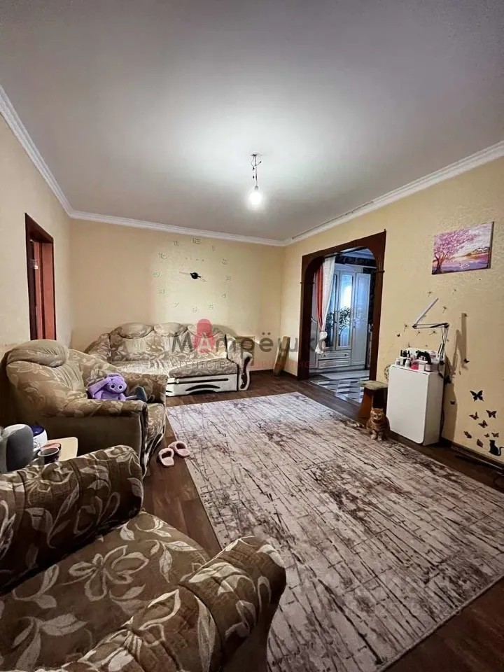
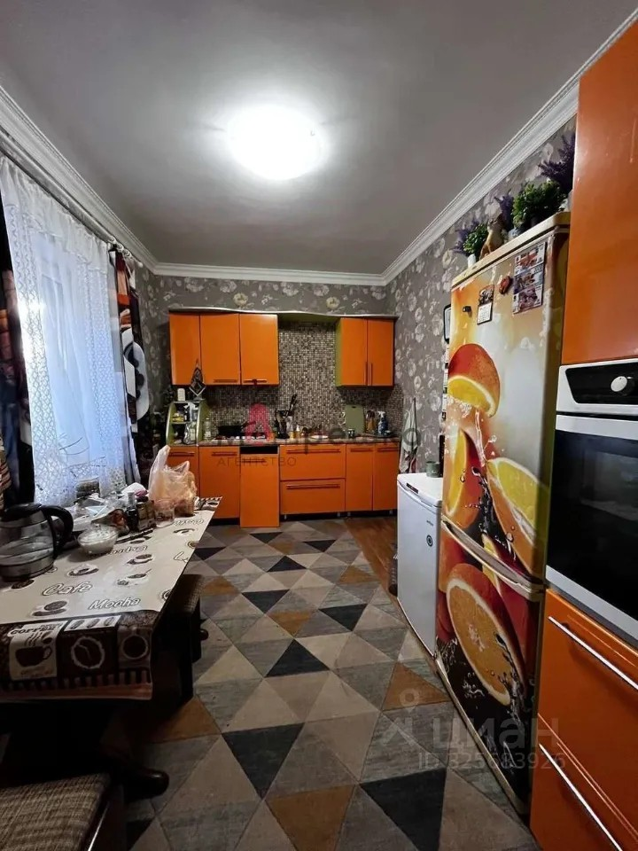 | 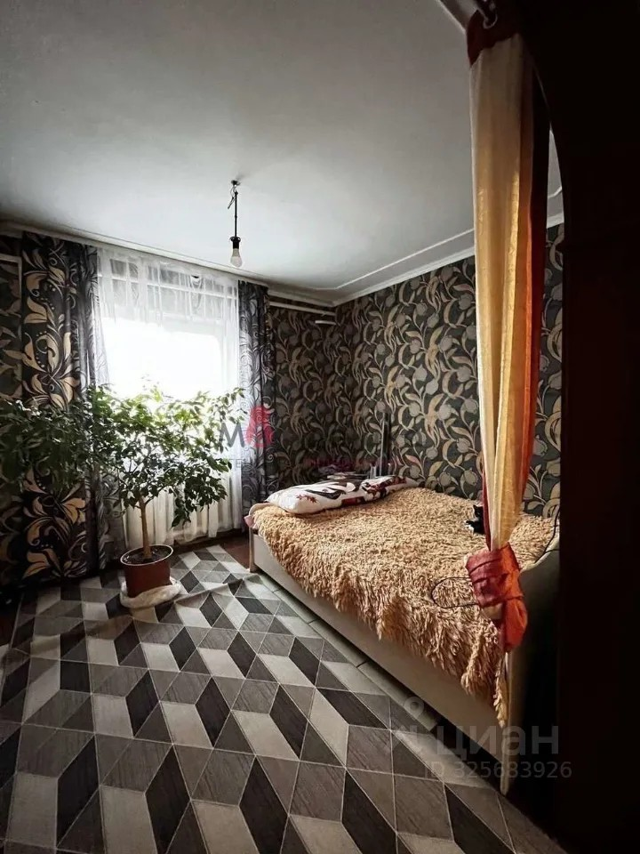
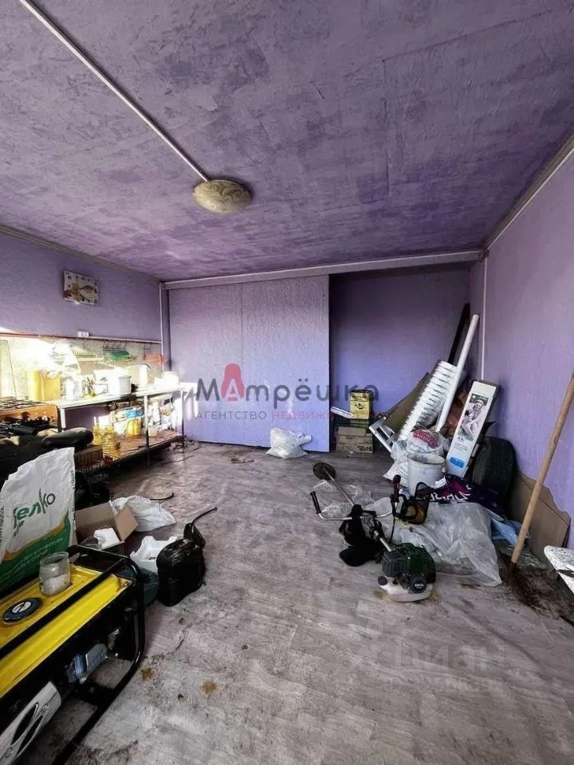 | 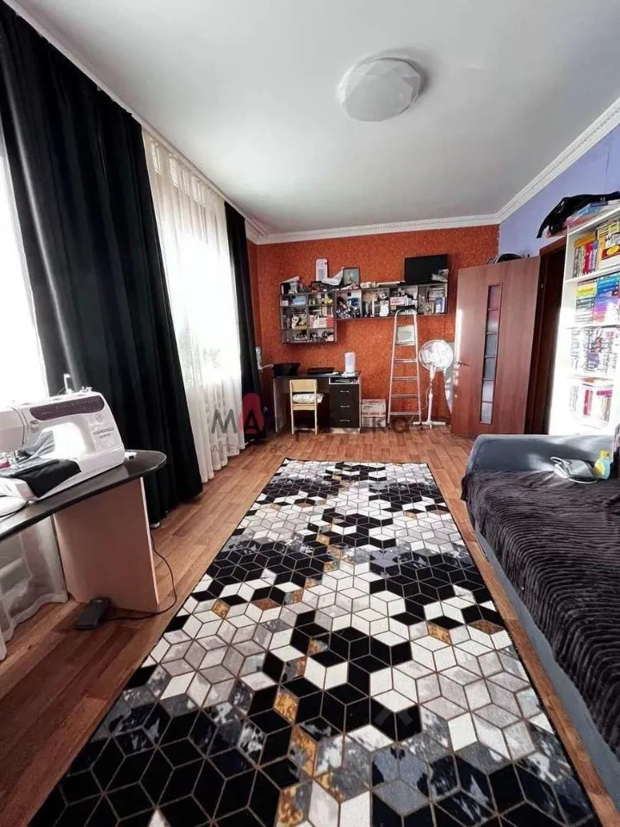
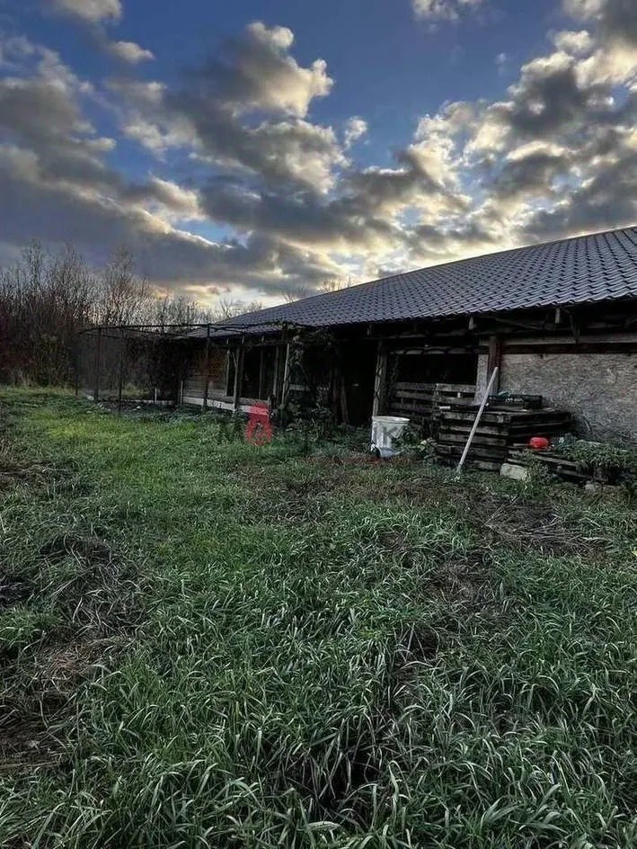 | 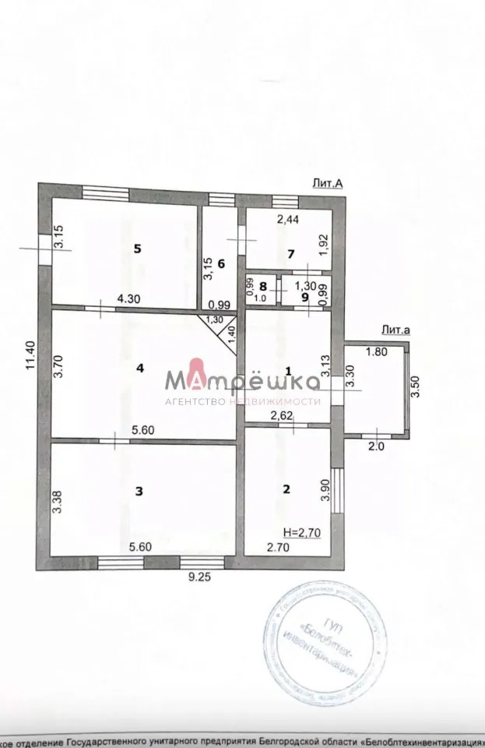
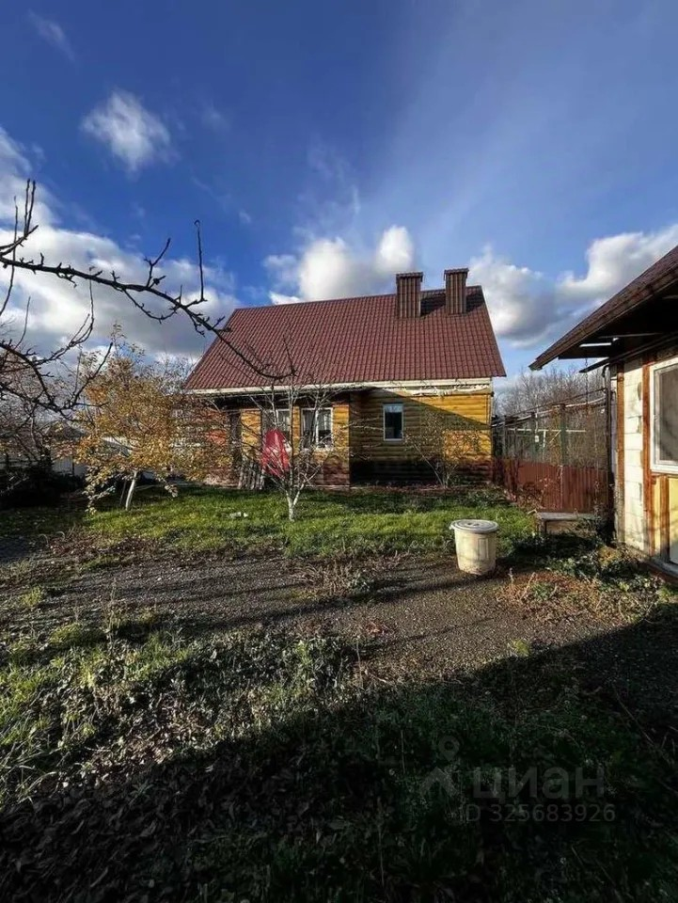 | 